Framework

janela de trabalho - É um conjunto de ferramentas, funções e bibliotecas para facilitar o uso da linguagem de programação.

Exemplo: validação de numeros ímpares e pares.

API

É uma ponte do back-End e o Front-End através de um processamento.

Essa conexão é feita através dos métodos Https (Get - traz informações, representa o Read do (CRUD), Post - envia informações (Create), update/put atualiza as informações - e delete)

Exemplo - Um botão para fazer a transferência de requisição entre o back end para o front end.

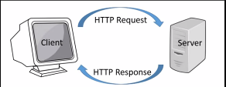

Deploy – Colocar a aplicação na internet!!

API – Restfull ou API Rest

É um padrão de arquitetura para transferência de dados. É possível fazer troca de documentos.

Ela possui uma camada extra de segurança chamada HATEOAS (a resposta da api não vem uma resposta de fácil acesso) é precisa fazer múltiplas requisições... Só será trabalhado o API Rest sem a execução dessas múltiplas requisições.

HTTP

Status 200 + (ok)

Status 400+ (Erro de cliente – O que envia para API que não está sendo aceito. Exemplo erro 404)

Status 500+ (Erro de servidor ou erro na API)

<https://http.cat/>

<https://httpstatusdogs.com/>